26.12.2020г.
20-ИСиП-1дк
ОД.09 Обществознание (экономика)

Тема: Равновесие между спросом и предложением

Выяснив законы спроса и предложения, необходимо рассмотреть, собственно, сам механизм рыночного равновесия. Для того чтобы понять, как рынок определяет цену продукта и его количество, которое реально продается и покупается, необходимо проанализировать механизм взаимодействия спроса и предложения.
Несмотря на то, что экономические интересы продавцов и покупателей противоположны, в одной точке (Е) они все же совпадают. Именно в этой точке устанавливается рыночное равновесие (рис. 1).
Рыночное равновесие — это такое состояние рынка, при котором спрос на товар совпадает с его предложением, а субъекты хозяйствования не заинтересованы в его изменении.
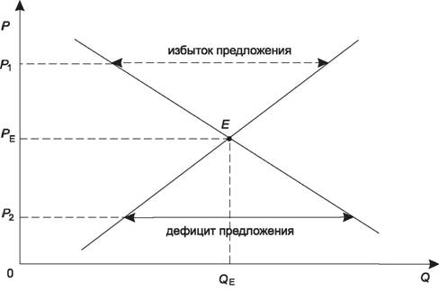
Рис. 1. Равновесие спроса и предложения на рынке
Рыночное равновесие характеризуется равновесным объемом и равновесной ценой.
Равновесная цена — это цена, при которой спрос равен предложению, и в данных условиях не наблюдается тенденция к ее изменению.
Равновесный объем — это объем спроса и предложения, который соответствует равновесной цене.
Способность предложения и спроса устанавливать цену на уровне, на котором решения о продаже и купле синхронизируются, называется уравновешивающей функцией цен.
Равновесная цена разгружает рынок, не оставляя обременительных излишек у продавцов и не создавая ощутимых нехваток для потенциальных покупателей. Если бы эти конкурентные цены автоматически не согласовывали друг с другом решения о предложении и спросе, понадобилась какая-то форма административного контроля со стороны правительства, чтобы устранять и регулировать нехватки и избытки, которые в противном случае могли бы возникать.
Дефици́т (от лат. deficit — недостаёт) — термин, означающий недостачу, недостаточность.
Товарный дефицит — превышение совокупного спроса над совокупным предложением
Бюджетный дефицит — превышение затрат бюджета над выгодами
Дефицит торгового баланса — превышение импорта над экспортированием
Дефицит платёжного баланса — общая несбалансированность платёжного баланса государства
Рыночное равновесие существует в результате перманентного нарушения и восстановления баланса между спросом и предложением. По существу это равновесие является динамическим.
Стабильность равновесия — это способность рыночной системы восстанавливать рыночное равновесие в условиях воздействия внутренних сил или факторов.
При цене Р₄ выше равновесной предложение больше спроса, и на рынке возникает излишек.
Излишек — это такое состояние рынка, когда предложение больше спроса, а рыночная цена выше равновесной цены. В данных обстоятельствах между производителями возникает конкуренция, которая стимулирует снижение цен. Предложение товаров уменьшается, а спрос, наоборот, увеличивается. Рынок двигается в направлении установления равновесия.
При цене Р₂ ниже равновесной спрос больше предложения, и на рынке возникает дефицит.
Дефицит — это такое состояние рынка, при котором спрос больше предложения, а рыночная цена ниже равновесной цены. В данном случае имеет место конкуренция покупателей, которые уже готовы заплатить за данный товар большую цену. В этих условиях предложение производителей растет, а спрос постепенно сокращается. Рыночная система снова двигается в направлении установления равновесия.
Необходимо отметить, что в условиях конкуренции нарушение рыночного равновесия и отклонение рыночной цены от равновесной не могут быть длительными, так как равновесие, в принципе, устанавливается на основе механизма саморегуляции.
Регулирование механизма рыночного ценообразования
Состояние рыночного равновесия определяется не только влиянием ценовых факторов. Серьезное влияние на механизм рыночного ценообразования оказывают неценовые факторы. К наиболее существенным факторам следует отнести налогообложение и контроль над ценами.

Контрольные вопросы:
- Что такое равновесная цена?
- Что такое дефицит?
- Что относят не к ценовым факторам?

